(19) KG (11) 238 (13) U
(51) A47K 3/00 (2018.01)

ГОСУДАРСТВЕННАЯ СЛУЖБА ИНТЕЛЛЕКТУАЛЬНОЙ СОБСТВЕННОСТИ и инноваций при Правительстве КЫРГЫЗСКОЙ РЕСПУБЛИКИ

(12) ОПИСАНИЕ ПОЛЕЗНОЙ МОДЕЛИ к патенту Кыргызской Республики под ответственность заявителя

(21) 20170005.2
(22) 22.03.2017
(46) 31.05.2018, Бюл. № 5
(76) Байсеркеев М. Б.; Чикеев А. Т. (KG)
(56) KG № 159 U, кл. А47К 3/00, 2013
(54) Экран для ванны
(57) Полезная модель относится к оборудованию ванных комнат для придания в комнате санитарно-гигиенической эстетики, а также удобства хранения хозяйственных и косметических аксессуаров и принадлежностей ванных комнат.
Задачей полезной модели является повышение эксплуатационной надежности конструкции путем повышения жесткости каркаса рамы, расширение ассортимента экранов для ванны и их изготовление для более полного использования полезного пространства под ванной.
Поставленная задача решается тем, что экран для ванны, содержащий каркас, на котором расположены подвижные элементы, открывающие доступ к пространству под ванной, снабжен боковыми вертикальными стойками, которые жестко соединяют верхнюю горизонтальную трубу с нижней горизонтальной трубой и дополнительными распашными створками, прикрепленными к средним вертикальным стойкам рамы.
1 н. п. ф., 2 фиг.

Полезная модель относится к оборудованию ванных комнат для придания в комнате санитарно-гигиенической эстетики, а также удобства хранения хозяйственных и косметических аксессуаров и принадлежностей ванных комнат.
Известен экран под ванну (KG № 159 U, кл. А47К 3/00, 2013), содержащий каркас, выполненный в виде плоского контура соединенных между собой вертикальных и горизонтальных профилей для крепления навесных элементов и две распашные створки (двери), расположенные в боковых частях каркаса.
Однако в известной конструкции каркас рамы подвержен деформации из-за низкой жесткости и недостаточно используется полезное пространство под ванной.
Задачей полезной модели является повышение эксплуатационной надежности конструкции путем повышения жесткости каркаса рамы экрана, расширение ассортимента экранов для ванны и их изготовление для более полного использования полезного пространства под ванной.
Поставленная задача решается тем, что экран для ванны, содержащий каркас, на котором расположены подвижные элементы, открывающие доступ к пространству под ванной, снабжен боковыми вертикальными стойками, которые жестко соединяют верхнюю горизонтальную трубу с нижней горизонтальной трубой и дополнительными распашными створками, прикрепленными к средним вертикальным стойкам рамы.
На фиг. 1 представлен общий вид экрана и на фиг. 2 - расположение деталей профиля выдвижных ящиков с внутренней стороны контура.
Экран для ванны, конструктивно, содержит в целом прямоугольную раму 1, выполненную из профильной квадратной трубы. Каркас рамы включает вертикальные стойки: боковые 2, 3 и средние 4, 5, которые жестко соединяют между собой верхнюю горизонтальную трубу 6, выполненную цельной, с нижней горизонтальной трубой 7. К вертикальной трубе 5 на некотором расстоянии от низа присоединен горизонтальный отрезок 8 трубы, к которой присоединен вертикальный отрезок 9, нижний конец которого соединен с горизонтальным отрезком 10. К вертикальным трубам 4 и 5 на некотором расстоянии выше от нижней горизонтальной трубы 4 присоединен горизонтально отрезок трубы 11. Своей серединой труба 11 соединена с трубой 7 и трубой 12. Также экран содержит декоративную панель 13, которая крепится в верхней части между двух внутренних стоек 4 и 5. Под декоративной панелью 13 выполнены распашные створки 14 и 15 с ручками, которые выполнены на шарнирах и крепятся к стойкам 4 и 5. С боковых сторон к крайним концам горизонтальных труб 6 и 7, а также 1 и 10 прикреплены боковые распашные створки (дверцы) 16 и 17 с ручками, состоящие из рам и обшивок (элементы, упомянутые в описании, но не имеющие позиционных обозначений на рисунках не показаны), причем в нижней части дверной створки 17 выполнен вырез соответствующий расположению труб 8 и 9. Боковые распашные створки 16 и 17 выполнены на шарнирах и открываются к концам боковых труб 2 и 3. В прямоугольных образованных отверстиях под горизонтальной трубой 11 устанавливаются выдвижные ящики 18 и 19 с ручками. Выдвижной ящик представляет из себя короб, согнутый из легкого листа металла, в фронтальной части обшитой декоративной панелью.
Снаружи боковых сторон короба прикреплены направляющие металлические полозки для роликов. На боковых стенках, образованных нижними частями труб 4 и 5, а также вертикальной трубы 12 установлены на шарнирах 20 выдвинутые в тыл экрана четыре профиля 21, на боковых частях которых установлены вторые части пластины 22.
В транспортном положении профили складываются в одной плоскости с контуром экрана. На внешнюю часть экрана наносится или приклеивается любое декоративное покрытие для придания внешнего эстетического вида.
Экран используется следующим образом.
После установки экрана он позволяет получить с помощью двух открывающихся наружу боковых дверок доступ к краям подванного пространства для хранения в этих местах крупногабаритных вещей типа тазиков и др. и двух распашных створок, открывающихся наружу и имеющих кармашки, куда можно сложить ванные принадлежности типа мыло-моющих средств. Кроме того, в двух выдвижных ящиках можно хранить малогабаритные вещи и порошки, мыло и др. В вырез, выполненный внизу боковой створки со стороны расположения наливных кранов и слива воды, удобно вставлять или вдвигать носки ног, не упираясь ими на панель экрана.

Формула полезной модели
Экран для ванны, содержащий каркас, на котором расположены подвижные элементы, открывающие доступ к пространству под ванной, отличающийся тем, что экран снабжен боковыми вертикальными стойками, которые жестко соединяют верхнюю горизонтальную трубу с нижней горизонтальной трубой и дополнительными распашными створками, прикрепленными к средним вертикальным стойкам рамы.

Экран для ванны

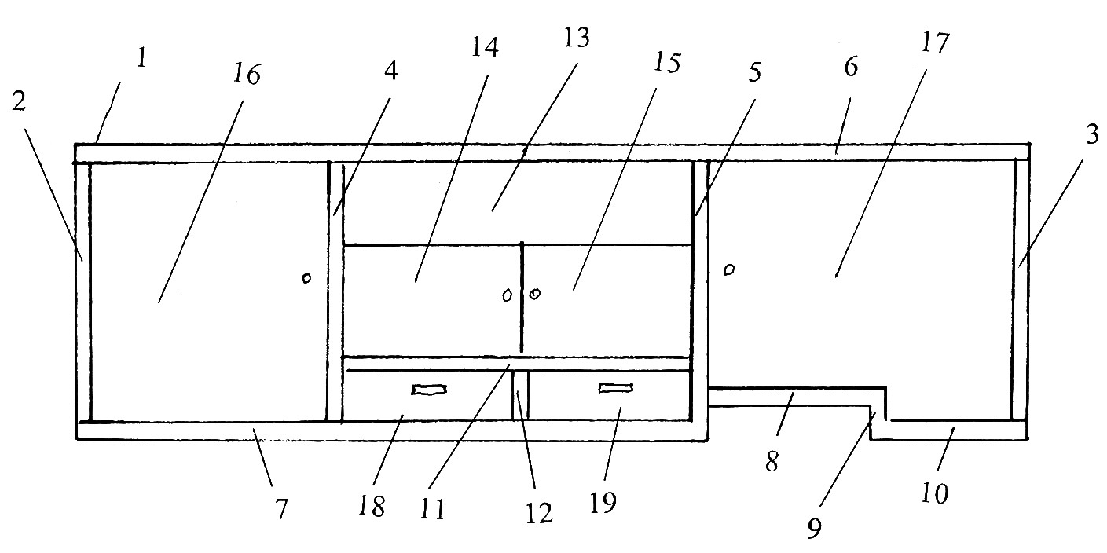

Фиг. 1

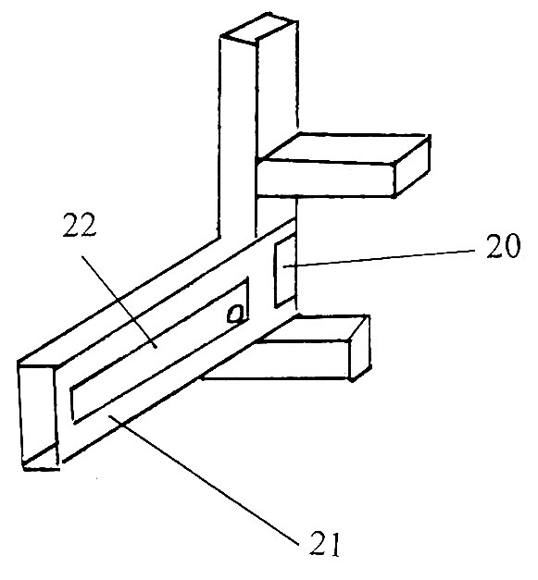

Фиг. 2

Выпущено отделом подготовки материалов
______________________________________________________________________________________________________
Государственная служба интеллектуальной собственности и инноваций при Правительстве Кыргызской Республики,
1
720021, г. Бишкек, ул. Московская, 62, тел.: (312) 68 08 19, 68 16 41; факс: (312) 68 17 03

